**8.2.2.4 Dobavnica**

**1. naloga:** Na črte zapišite ustrezne besede, da boste dobili pravilen pomen

Je dokument, ki ga napiše ____________ (**kupec/prodajalec (dobavitelj)**) in z njim potrjuje dobavo blaga. Je obvezni spremni dokument pri dostavi z lastnim _______________ (prevozom/pakiranjem).

Napisana je v najmanj ________ (**3/4**) izvodih:

1. _________________ (original/neoriginal),

2. ________ (**prva/druga**) kopija - povratnica,

3. druga kopija - _________________ (**potni/kontrolni**) list,

(tretja kopija - ________________ (**izločilnica/izročilnica**), za prevoznika).

1. naloga: Napišite v pravokotnike ustrezne številke iz desne strani slike, da boste dobili gibanje izvodov dobavnice (glej zgornje alineje, kaj pomeni posamezna alineja in besedilo pod sliko).

**2. naloga**: Izpolnite spodnjo shemo, ki prikazuje pot dobavnice od kupca do prodajalca in nazaj k prodajalcu. Pri tem si pomagajte s pomočjo filma, ki ga dobite na povezavi: <http://lebinca.com/filmi/dobavnica_pisanje_3_10_20.wmv>

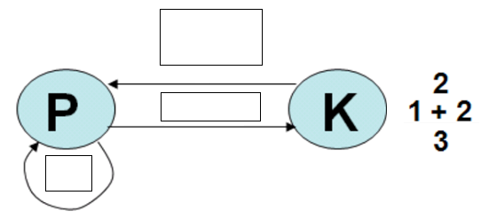

Original in povratnica gresta na pot z blagom. Kupec povratnico podpiše in jo vrne prodajalcu. Kontrolni list ostane pri prodajalcu.

Vsebina dobavnica:

• vrsta _________ (**storitve/blaga**),

• ___________ (**kakovost/količina**),

• ________ (**god/ime**) prodajalca in kupca,

• datum _____________ (**dobave/naročila**),

• podpis _________________ (**izdajatelja/prejemnika**),

• številka _____________ (**dobavnice/naročila**) ali pogodbe.

**2. naloga:** Izpolnite spodnjo dobavnico na podlagi prejetega naročila, ki je bil napisan pred tem.

**3. naloga**: Na podlagi spodnjega naročila napišite dobavnico, ki jo dobite na naslednji strani. Pri tem si pomagajte s prej navedenim filmom.

Sadni raj, d. n. o.

Martinska 4

3000 Celje

e-pošta: [info@sadni.raj.com](mailto:info@sadni.raj.com)

Tel.: 03 567 893

Vaš znak: TU – Prodaja

Naš znak: PR – Nabava

V Celju, 1. 10. 2020

Agrumi, d. o. o.

Nabrežna cesta 13

6000 Koper

**Naročilo južnega sadja**

Glede na vašo ponudbo južnega sadja iz dne 27. 9. 2020 vam pošiljamo naslednje naročilo:

* 300 kg ananasa Dulce Gold iz Costa Rice po ceni 0,70 EUR za kg;
* 200 kg banan Bonita iz Ekvadorja; po ceni 0,60 EUR za kg;
* 100 kg papaje Chula iz Mehike, po ceni 1,40 EUR za kg.

Plačali vam bomo v roku 14 dni. Prosimo za dobavo v roku 7 dni od prejema naročila. Zgornje cene so brez 9,5 % DDV.

Če bomo zadovoljni z vašim blagom, lahko v bodočnosti pričakujete večje naročilo.

V pričakovanju uspešnega sodelovanja z vami, vas lepo pozdravljamo.

Nabavni referent:

Tone Kovač

Tone Kovač

Slika, ki vsebuje besede posnetek zaslona

Opis je samodejno ustvarjen